保険証明書  番 号 |  |  | 第 号 | 当事者 |  | 甲  （加害運転者） |  | 氏 名  （電話）
自動車の番号 |  |  |  |  |  | 乙  （被 害 者） |  | 氏 名  （電話） |  |  | 運転・同乗  歩行・その他
天 候 |  | 晴・曇・雨・雪・霧 |  |  | 交通状況 |  | 混雑・普通・閑散 |  | 明 暗 | 昼間・夜間・明け方・夕方
道路状況 |  |  | ｛  あ る  な い  してある  してない  ｛  舗 装 歩道（両・片） 直線・カーブ・平坦・坂  ｛  良 い  悪 い  されている  されていない  ｛  良 い  悪 い  ｛  見通し 積 雪 ・ 凍 結
信号又は標識 |  |  | 信 号 駐・停車禁止 その他標識
速 度 | 甲車両 ㎞/h（制限速度 ㎞/h）、乙車両 ㎞/h（制限速度 ㎞/h）
事故現場に於ける自動車と被害者との  状況を図示してください | 事故発生状況図（道路幅ｍで記入してください。）  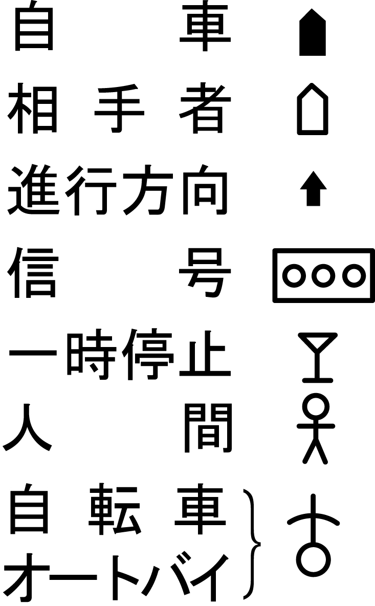
上記図の説明を
書いてください
事故発生状況報告書
支部様式５

別紙交通事故証明書に補足して上記のとおりご報告申し上げます。

令和 年 月 日

甲との関係（ ）
報告者
乙との関係（ ）

1．自賠責保険契約に関する事項 3．他の加害自動車に関する事項

保険期間
の 始 期

年 月
自賠責保険  証明書番号 |  |  | 第 号 |  |  |  | 加害運転者  保険契約者又は保有者  自動車の番号 | 使用の本拠地  （都道府県名）  氏 名  住 所  連絡先電話  〒  連絡先電話  〒  氏 名  住 所  車 種  自賠責保険  証明書番号  第 号  保険会社名
保険契約者（加者自動車） | 住 所
 | 氏 名
 | 車 種 |  |  |  | 使用の本拠地  （都道府県名）
登録番号
又は
車輌番号
 | 車台番号
保険期間 |  |  | 自 令和 年 月 日 か月  至 令和 年 月 日 午前12時
2．事故に関する事項
前
後
事故の年月日 |  |  |  | 令和 年 月 日 午 時 分
保有者 |  | 住 所 |  | 〒  連絡先電話
事故当事者間で協定した分担割合又は金額
有 無
事故当事者間での過失割合の協定の有無

- 自賠責保険契約に関する事項の各欄は、自賠責保険証明書に記載してある事項を参考にご記入下さい。
- 事故に関する事項の各欄は警察の事故証明をご記入下さい。
  - 「保有者」とは、自動車を使用する正当な権限をもっている人で通常は所有者です。自動車を借りた場合は、借主が保有者となります。
  - 「契約者との関係」・「保有者との関係」欄は該当する事項に○印をつけて下さい。
その他の場合は記入して下さい。
- 他の加害自動車に関する事項の各欄は、１自賠責保険契約に関する事項に記載した加害自動車の他に加害自動車がある場合にご記入下さい。
なお、他の加害自動車についての内容は該当自動車が契約している保険会社にお聞きの上ご記入下さい。
 |  | 氏 名
 |  | 契 約 者  との関係 |  | 本人・譲受人・借受人・その他  （ ）
加害運転者 |  | 住 所 |  | 〒  連絡先電話
 |  | 氏 名  性 別  年 齢 |  | 男  才  女
 |  | 保 有 者  との関係 |  | 本人・従業員・親族・その他  （ ）
被害者 |  | 住 所 |  | 〒  連絡先電話
 |  | 氏 名  性 別  年 齢 |  | 男  才  女
 |  | 職 業

